大同大學餐廳膳食衛生檢查結果
檢查時間:111年5月6日(星期五)上午0900-1100時
檢查人員:連靜慧營養師、鄭凌憶經理

缺失項目:
- 上週(4月29日)衛生檢查缺失複查，請參閱表1。
- 上週(4月29日)衛生檢查缺失複查和改善狀況照片，請參閱表2。
- 本週個別餐廳缺失統計表，請參閱表3。
- 本週個別餐廳缺失照片，請參閱表4。
- 本週熱藏食物中心溫度檢測照片記錄，請參閱記錄表5。
表1. 上週缺失統計表
餐廳 |  | 作業場所  衛生管理 | 複檢 | 從業人員  衛生管理 | 複檢 | 驗收及儲存  衛生管理 | 複檢 | 其他 | 複  檢
尚志 | 尚志自助餐/中央廚房 | 截油槽上蓋不潔 | ok |  |  | 門邊的冰箱溫度記錄單請放置於冰箱側邊 | ok | 請準備一個踩腳的垃圾桶丟擦手紙 | ok
 | 小食麵
 | 真元氣滷味
 | 小綿羊快餐
 | 哈瓦那義大利麵&焗烤(未營業)
 | 壹而美 |  |  |  |  | 早餐油罐不可直接置放於地板 | ok
 | OA咖啡茶飲
經營 | 99早餐
 | 玉福滷味
 | 想點(未營業)
 | 陳記
 | 八方雲集

表2.上週檢查缺失改善照片
尚志自助餐/中央廚房 | 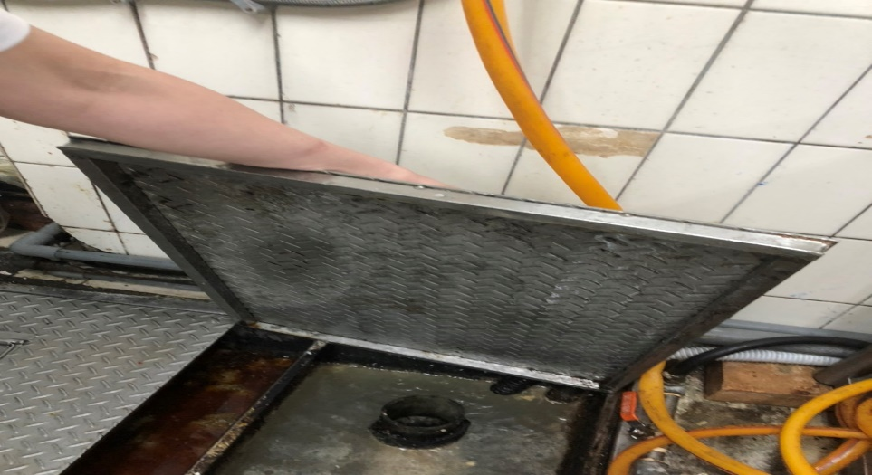 | 截油槽上蓋不潔(已改善)
尚志自助餐/中央廚房 | 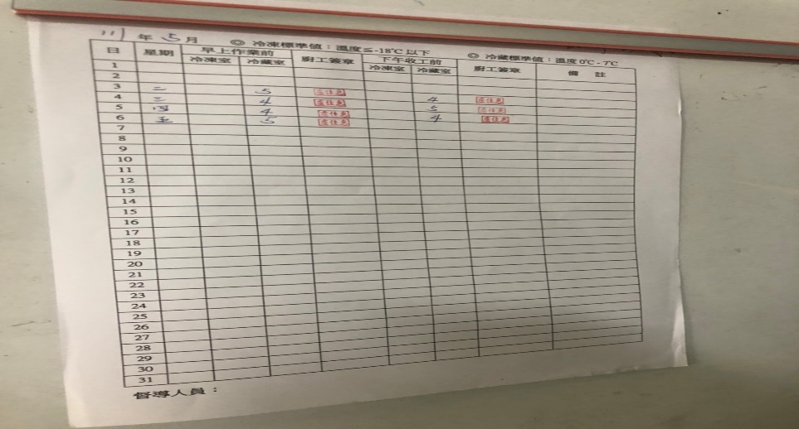 | 門邊的冰箱溫度記錄單請放置於冰箱側邊  (已改善)
尚志自助餐/中央廚房 | 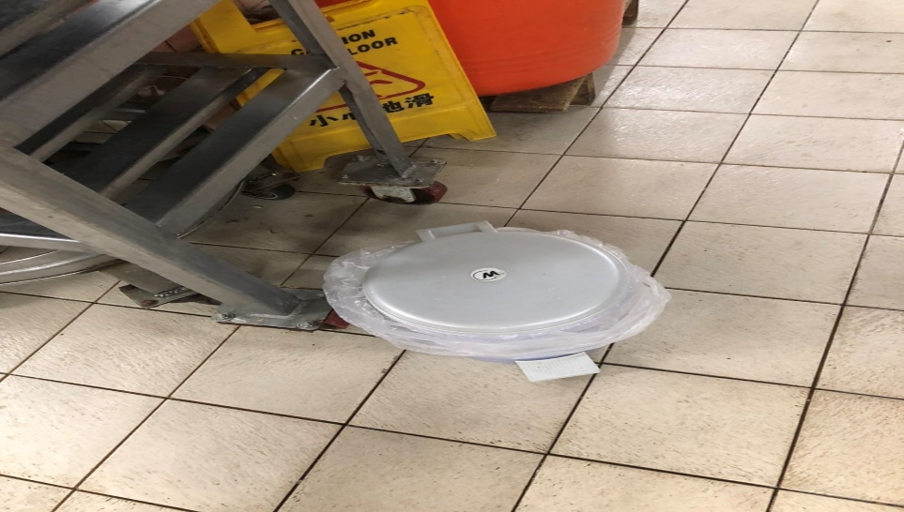 | 請準備一個踩腳的垃圾桶丟擦手紙  (已改善)

表3.本週個別餐廳缺失統計表
餐廳 |  | 作業場所  衛生管理 | 從業人員  衛生管理 | 驗收及儲存  衛生管理 | 其他
尚志 | 尚志自助餐/中央廚房
 | 小食麵
 | 真元氣滷味 | 檯面不潔
 | 小綿羊快餐
 | 哈瓦那義大利麵&焗烤(未營業)
 | 壹而美早餐
 | OA咖啡茶飲
經營 | 經營麗陽管理公司 |  |  | 沒有給攤商5月份衛生自主管理表單 | 無5月份的留樣紀錄單
 | 99早餐
 | 玉福滷味
 | 想點(未營業)
 | 陳記咖哩鐵板 | 櫃上不潔(現場已改善)
 | 八方雲集 | - 湯杓不潔  - 櫃上不潔 |  | 冷凍庫內食材未加蓋(現場已改善)

表4.本週檢查缺失照片
經營麗陽管理公司 | 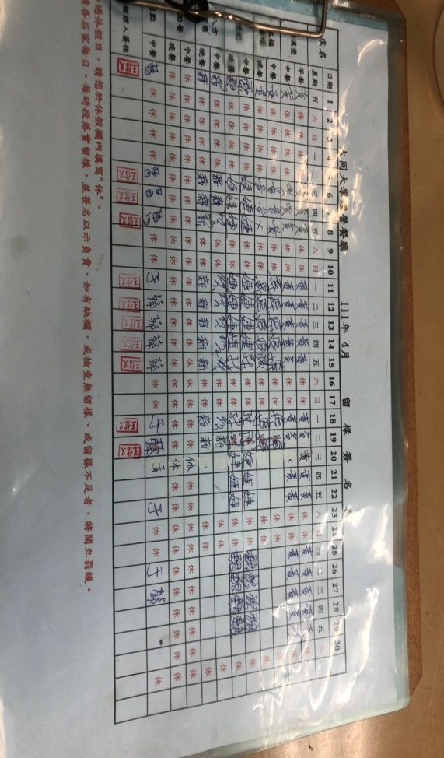 | 無5月份的留樣紀錄單
陳記咖哩鐵板 | 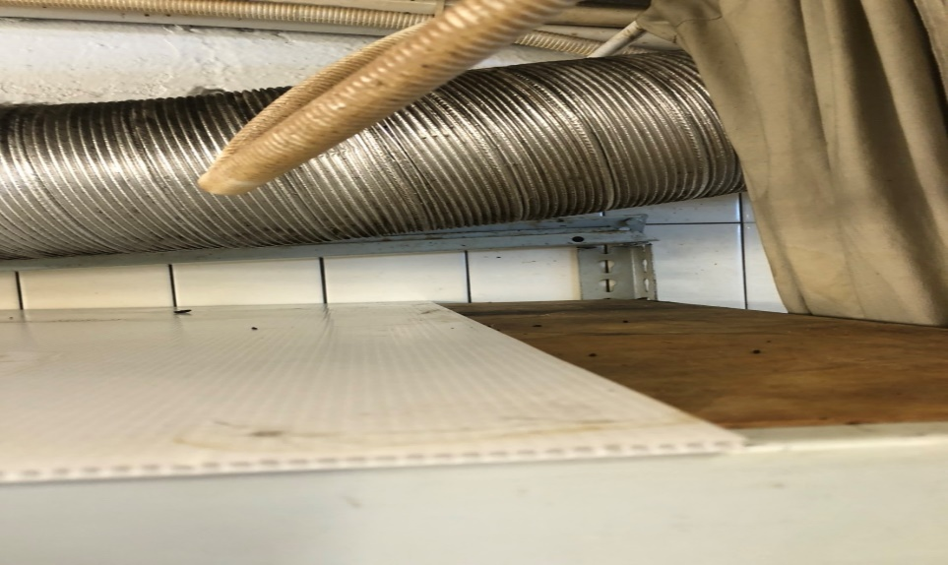 | 櫃上不潔
陳記咖哩鐵板 | 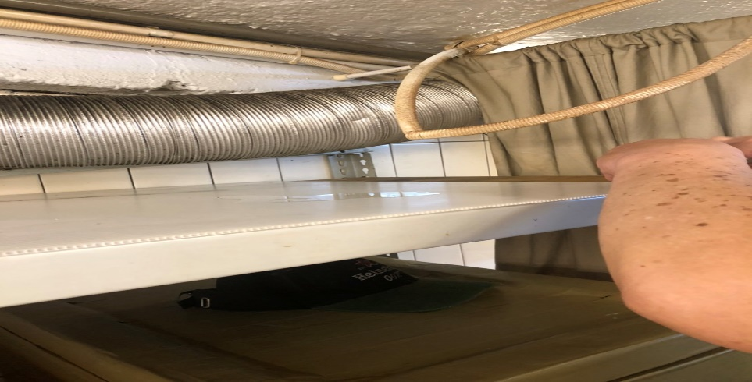 | 櫃上不潔(現場已改善)
八方雲集 | 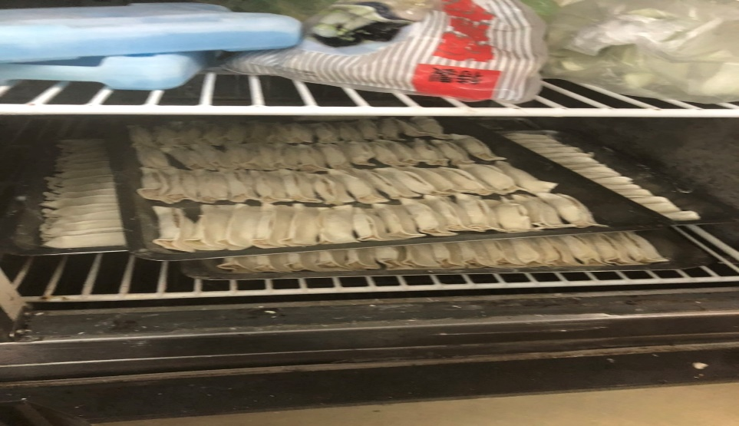 | 冷凍庫內食材未加蓋
八方雲集 | 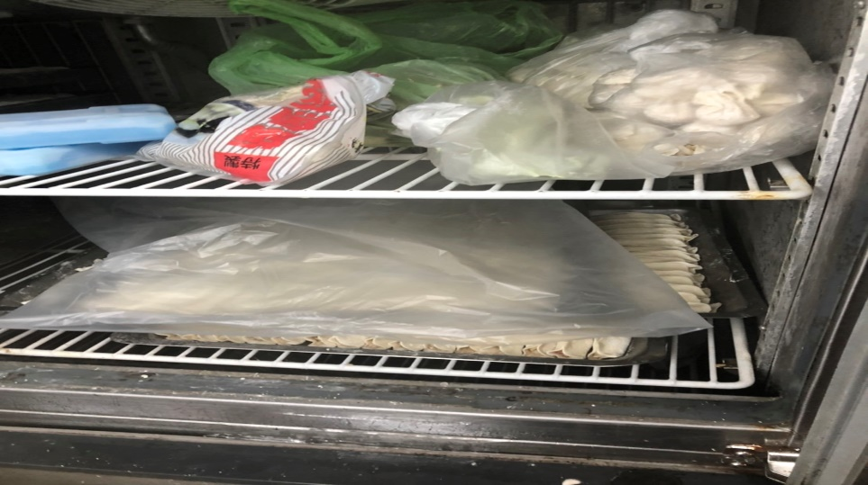 | 冷凍庫內食材未加蓋(現場已改善)
八方雲集 | 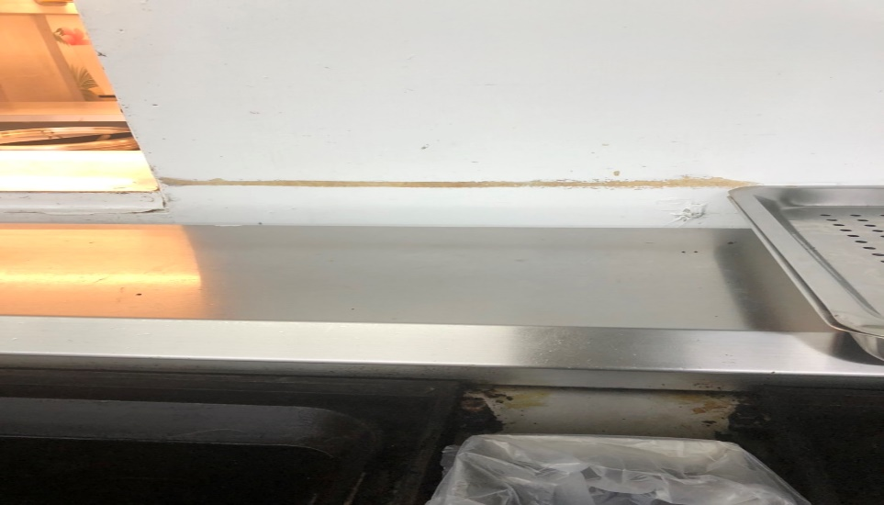 | 櫃上不潔
八方雲集 | 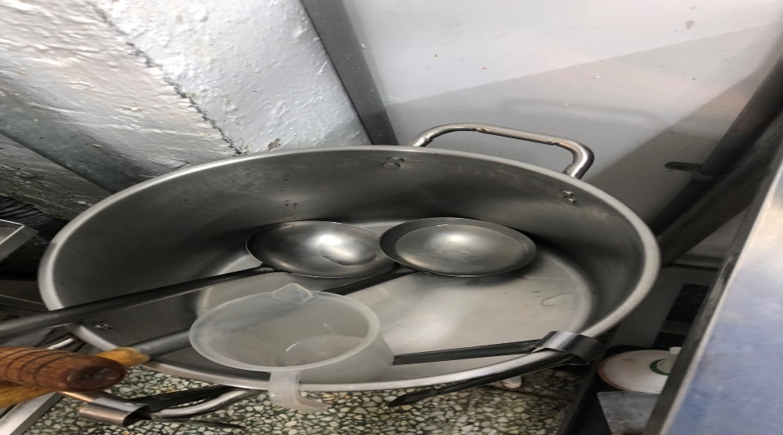 | 湯杓不潔
真元氣滷味 | 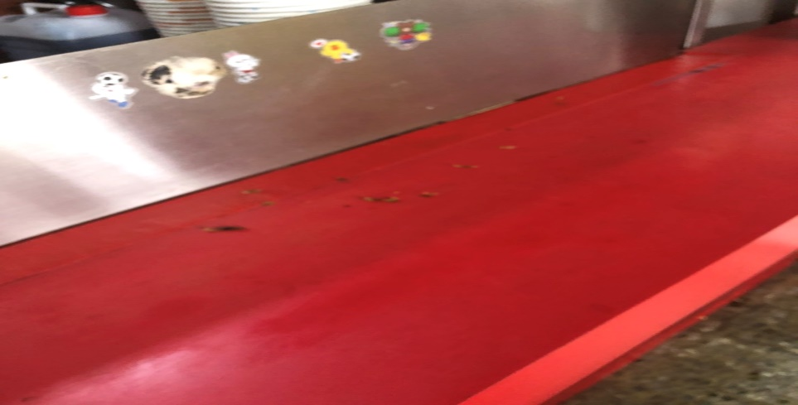 | 檯面不潔

5.本週熱藏食物中心溫度檢測照片記錄
餐廳/菜餚 | 照片 | 中心溫度
尚志自助餐/中央廚房  炒肉片 | 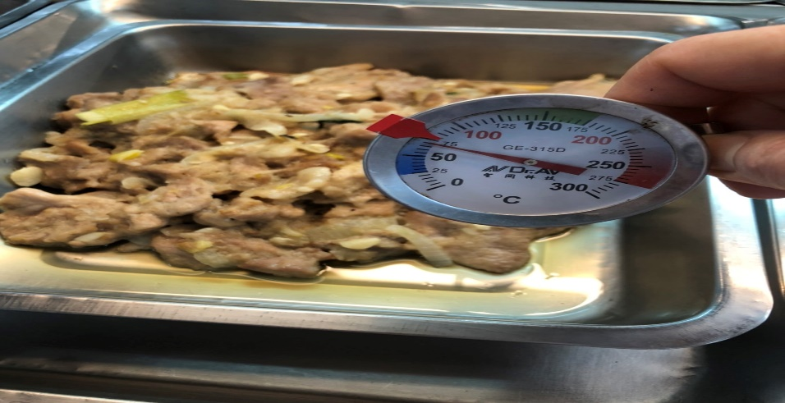 | 70℃
敬陳
總務長
承辦人 | 總務處組長 | 總務長

